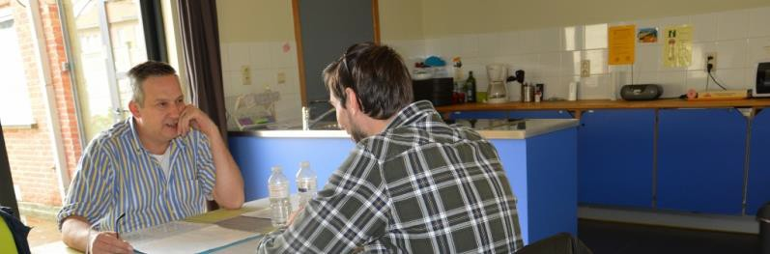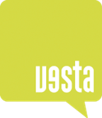

Medewerker team sociale dienstverlening – 30,4u/week voor bepaalde duur tot 31/12/2021

Om het team van sociale dienstverlening tijdelijk te versterken zijn we op zoek naar een enthousiaste collega die houdt van op zoek gaan naar een passend antwoord op de wensen en behoeften van cliënten en hun netwerk.

Wie zijn wij?

Vesta vzw ondersteunt personen met een beperking samen met hun familie én netwerk bij het maximaliseren van hun levenskwaliteit. Wij houden hierbij zoveel mogelijk rekening met de individuele noden. Onze medewerkers vervullen hierbij een centrale rol. Daarom investeren wij in de groei van elke medewerker én in verbondenheid. We houden hierbij zoveel mogelijk rekening met de individuele verwachtingen. Hierdoor realiseren wij in de huidige maatschappij een meerwaarde. Bovendien nemen wij actief contact met alle belanghebbenden om zo mee te werken aan maatschappelijke ontwikkelingen.

Het team van de sociale dienstverlening is een dynamisch team van 5 collega’s die samen het opnamebeleid vorm geven in de organisatie. Naast aanmelding en intake zijn zij zowel voor interne collega’s als voor externen aanspreekpunt betreffende de (potentiële) zorg- en ondersteuningsvragen. Zij bewaken mee de continuïteit van de werking van de organisatie en dragen bij tot een positieve organisatiecultuur. Hierbij gaan we constant op zoek naar een evenwicht tussen de juiste individuele ondersteuning en het groepsgebeuren.

Wat verwachten we van jou?

Samen met cliënten en hun netwerk op zoek gaan naar een passend antwoord op hun vragen zetten je helemaal in drive. Je stemt hierbij je manier van ondersteunen af op de context van de cliënt. Uiteraard ga je respectvol om met andere betrokkenen en met vertrouwelijke informatie.
Je bent een zelfstandige werker, maar werkt ook graag in een team.
Je vindt het fijn om duurzame (externe) contacten uit te bouwen en te onderhouden in functie van een goede samenwerking. Je vindt het belangrijk om de organisatie op een positieve manier te representeren.
Je leert snel nieuwe dingen bij, pikt zaken op die relevant zijn voor je job en je bent niet bang om af en toe dat net ietsje meer te doen. Je laat je niet afschrikken voor de nodige administratie om vlot in team te kunnen werken en de continuïteit van de ondersteuning te garanderen.
Je bent op zoek naar een uitdagende job waarbij je flexibel opstellen geen enkel probleem vormt. Ook onder sterke druk lever je graag kwalitatief werk af. Je denkt dan ook goed na over prioriteiten en volgt je eigen werk op.
Je hebt een diploma A1 bachelor maatschappelijk werk of een ander relevant diploma.

Wat mag jij van ons verwachten?

Een uitdagende job in een enthousiast team. Binnen Vesta besteden we aandacht aan een fijne work/life balans en ruimte voor eigen inbreng en persoonlijke professionele groei.
Je ontvangt een correct loon, volgens de barema’s en regelgeving binnen het paritair comité 319.01 (de loonbarema’s van de subsidiërende overheid VAPH). Je anciënniteit wordt hierbij volgens de reglementering van de subsidiërende overheid meegenomen. Je ontvangt een fietsvergoeding, een treinabonnement of een auto-onkostenvergoeding. Je geniet van een groepsverzekering en hebt de mogelijkheid om aan te sluiten bij een hospitalisatieverzekering.

Je solliciteert via de website www.vestavzw.be en stuurt je motivatiebrief en CV mee in bijlage aan Lianne Droogendijk, graag tegen uiterlijk 19 april 2021.

Vesta vzw - Patershoek 4 - 9111 Belsele - T 03 780 95 40 - F 03 766 22 55
info@vestavzw.be - www.vestavzw.be

IBAN BE82 7376 2034 6668 I BIC KREDBEBB I ONR 415298669

